101年度職業學校土木建築群科中心學校
測繪技能競賽
壹、依 據：教育部職業學校土木與建築群群科中心學校101年度工作計畫辦理。
貳、目 標：提昇高工職土木建築群科學生之測繪技術應用能力，並增進各校間之相互交流及觀摩。
参、辦理單位：
主辦單位：教育部中部辦公室
指導單位：國立臺灣科技大學 職校群科課程推動工作圈
承辦學校：國立臺南高級工業職業學校、嘉南藥理科技大學
肆、比賽日期：101年10月26日（五）
伍、競賽地點：嘉南藥理科技大學（71710 台南市仁德區二仁路一段60號）
陸、參賽資格：
全國公、私立高級職業學校、高級中學以及綜合高中附設職業類科學校之土木與建築群科在學學生，各校各科以報名一隊4人為限（含帶隊教師一名，學生三名）。
柒、評審標準：
（一）評審方式：由土木與建築群科中心委員、諮詢委員及相關領域之專家學者擔任評審委員負責審查、評分。
（二）基本測量常識測驗（100分）：測驗時間30分鐘，團體3人皆需參加測驗，個人分數列入團體成績合併平均計算。
（三）實務測繪技能競賽（總分250分）：測驗時間120分鐘。(競賽規則詳附件一)
捌、比賽行程：(僅供參考,最新行程請以網路公告為主)

第二屆測繪技能競賽議程表
時 間 | 程 序 | 地點 | 備註
08:30~09:30 | 報到 | A棟行政大樓簡報室 | 所有人員
09:30~10:00 | 開幕 | A棟行政大樓簡報室 | 嘉南藥理科技大學 校長開幕致詞
10:00~11:00 | 競賽考前說明 | A棟行政大樓簡報室 | 提供茶水等
11:00~12:00 | 基本測量常識題組測驗 | A棟行政大樓簡報室 | 分組競賽
12:00~13:30 | 午餐時間 / 休息 | A棟行政大樓簡報室 | 承辦單位提供午餐
13:30~16:00 | 實務測繪技能競賽團體組  測量術科競賽團體組 | 操場司令台  圖書館前廣場 | 所有參賽學生
16:00~17:00 | 休息及評審評分時間  嘉藥應資系宣導短片播放 | A棟行政大樓簡報室 | 提供茶水等
17:00~18:10 | 閉幕及頒獎 | A棟行政大樓簡報室 | 嘉南藥理科技大學 校長閉幕致詞
18:10 | ~~賦歸~~
玖、獎勵方式：依總分取前五名。
（一）獲獎學生：各頒發獎狀乙紙。
（二）指導教師：指導學生獲獎之指導老師頒發獎狀乙紙。
拾、報名方式：
高工職土木建築群科所屬相關各科學生，請各校於101年10月15日前傳真相關參賽學生報名表（每校每科僅接受1隊報名參賽），逕覆嘉南藥理科技大學應用空間資訊系辦理登記。
聯絡人：林宗毅老師
電話：（06）266-4911#6803 或0928-978707或0985-955292
傳真：（06）266-6114
電子信箱：sam661020@yahoo.com.tw
報名表（詳附件二），電子檔下載請至國立台南高工土木建築群科中心網站:最新消息(http://cagc.ptivs.tnc.edu.tw/)，名額有限，請儘速報名。
拾壹、相關規定：
- 各校參賽學生需自行攜帶相關測量儀器及配件如下：
儀器及配件 | 說明
全測站經緯儀  （含腳架） | 得使用具雷射測距功能之全測站電子經緯儀（另稜鏡、基座及標桿等配件需自行攜帶）
捲尺 | 5米鋼捲尺及50米捲尺
木樁及鐵鎚  （含立可白） | 木樁至少攜帶約10支、立可白係作為標註點位資料使用（相關成果資料統一轉為2004版本AutoCAD 之DWG檔案）
筆記型電腦 | 請自行安裝2004版本以上之AutoCAD繪圖軟體
工程型計算器 | 廠牌型號不限

- 請各參賽學生務必攜帶個人身份證或學生證正本，以備核對身份資料用。
- 各參賽學生不得攜帶非本競賽規定之表格作為測量數據紀錄使用，主辦單位會提供相關標準表格予各參賽隊伍使用。
- 請各校帶隊教師遵守競賽中立精神，非不得已請勿進入正在競賽中場地，以維測驗公正。
- 請各校參賽學生外業測量觀測完畢後之資料確實記錄於相關表格中，如做內業計算及展繪圖形時，勿以藍芽功能或 Download 線傳輸相關資料進行運算，相關紀錄資料若無任何計算過程僅呈獻成果答案者，一律扣總分50分。
- 請各校參賽學生做好競賽前防曬準備，並時時補充水分以免中暑。
- 如遇無法克服或是天災之因素致使競賽無法進行時，將視實際情況決定是否延期。
- 如有未盡事宜，由評審委員共同開會決議之，並當場宣布。
拾貳、相關事宜如有任何疑義請洽本案承辦單位：
嘉南藥理科技大學應用空間資訊系 林宗毅老師
電話：（06）266-4911#6803 或0928-978707或0985-955292
傳真：（06）266-6114
電子信箱：sam661020@yahoo.com.tw
拾參、經費：
一、本比賽所需經費由教育部土木建築群科中心學校工作計畫補助經費支應。
二、本比賽期間供膳，請各學校給予參加人員公(差)假，並依規定報支差旅費。
拾肆、抵達方式：請詳閱附件三，本次比賽將分三個時段，派車於保安火車站接駁參賽者至嘉南藥理科技大學，歡迎善加利用。
附件一
題目說明及測驗項目如下：
今欲測繪操場跑道之內圈平面圖形並計算跑道內圈所圍範圍之面積，請完成下列項目：
1.導線點佈設、測量及平面坐標計算（100分）
由承辦單位提供二個已知控制點位之三維坐標值，請自行在測區範圍規劃一個合宜的四邊形閉合導線，如圖一所示，此閉合導線僅能包含一個已知點，且導線點不可位於跑道上。圖一中之已知點位置僅為說明用，測驗時以正式提供之位置為準。完成導線佈設後，即可進行導線測量及導線計算，且閉合比數至少達。
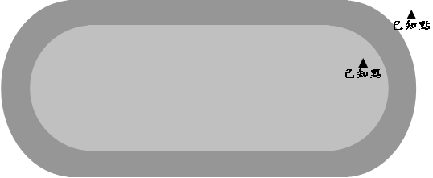
圖一
2.導線點高程測算（100分）
採三角高程測量對向觀測方式測算相鄰導線點之間高程差的平均值，並自已知控制點的已知高程值計算各導線點的高程值。三角高程測量原理如圖二所示，圖二中相鄰點位間的高程差計算公式如下：
B
A
水平方向
天頂方向
圖二

3.跑道內圈平面圖測繪及面積計算（50分）
請在任何導線點上利用光線法測量操場跑道內圈平面圖，並利用AutoCAD軟體以1號線（0.1mm）繪製1/500平面圖，及利用軟體功能計算跑道內圈所圍面積。測站數請自行依儀器性能及AutoCAD軟體功能做合理判斷。表五為光線法紀錄表。

4.其他補充說明
- 表一為水平角觀測記錄表。
- 表二為三角高程測量記錄表。
- 表三為導線邊距離整理表，依表二所計算的導線邊長整理得到。
- 表四為導線計算表，計算所需相關數據可由表一和表三得到。
- 表五為光線法測量記錄表，成果提供平面圖繪製。
- 所有觀測或計算之距離單位為m，並記錄或計算至mm。所有觀測或計算之角度之單位為度分秒，並記錄或計算至秒。所有計算之坐標值之單位為m，並計算至mm。
（四）名次評定標準：由「基本測量常識測驗」及「實務測繪技能競賽」二項分數總合計算之，依分數高低排名。若遇總分相同者，以「實務測繪技能競賽」得分較多者評定名次。
表一 水平角觀測記錄表
測  站 | 測  點 | 鏡  位 | 度盤讀數 |  |  | 正倒鏡平均 |  |  | 角 度
測  站 | 測  點 | 鏡  位 | ° | $$\begin{matrix}'\end{matrix}$$ | " | ° | $$\begin{matrix}'\end{matrix}$$ | " | ° | $$\begin{matrix}'\end{matrix}$$ | "
A |  | 正
A |  | 倒
A |  | 正
A |  | 倒
B |  | 正
B |  | 倒
B |  | 正
B |  | 倒
C |  | 正
C |  | 倒
C |  | 正
C |  | 倒
D |  | 正
D |  | 倒
D |  | 正
D |  | 倒

表二 三角高程測量記錄表
測站 | 測點 | 儀器高(m) | 稜鏡高(m) | 斜距(m) | 天頂距 |  |  | 垂直角 |  |  | 水平距離  S(m) | 高程差  (m)
 |  |  |  |  | ° | $$\begin{matrix}'\end{matrix}$$ | " | ° | $$\begin{matrix}'\end{matrix}$$ | " | 水平距離  S(m)
A | B
A | D
B | A
B | C
C | B
C | D
D | C
D | A

表三 導線邊距離整理表
導線邊 | 水平距離值 | 導線邊 | 水平距離值 | 邊長平均值
AB |  | BA
BC |  | CB
CD |  | DC
DA |  | AD

表四 閉合導線計算表
測點 | 折角β |  |  | 改正數 | 方位角$φ$ |  |  | 距離  Ｓ | 橫距  ΔE | 橫距改正V_{E} | 縱距  ΔN | 縱距改正V_{N} | 橫坐標  E | 縱坐標  N
測點 | 度 | 分 | 秒 | 改正數 | 度 | 分 | 秒
 |  |  |  |  |  |  |  | [ ] | [ ] |  | [ ]
 | [ ]

項 目 | 計 算 式
折角閉合差
坐標閉合差
閉合比數

表五 光線法測量記錄表
測站 | 後視 | 已知坐標值 |  |  |  |  | 後視方位角 |  |  | 測點 | 水平角 |  |  | 測點方位角 |  |  | 水平距離 | 坐標差 |  | 坐標值
測站 | 後視 |  |  |  |  |  | 度 | 分 | 秒 | 測點 | 度 | 分 | 秒 | 度 | 分 | 秒 | 水平距離 |  |  | N | E
 |  | 測站點 | N
 |  | 測站點 | E
 |  | 後視點 | N
 |  | 後視點 | E
 |  | 測站點 |  | N
 |  |  |  | E
 |  | 後視點 |  | N
 |  |  |  | E

附件二
101年度職業學校土木建築群科中心學校
測量實務測繪競賽團體組報名表
校名： 科別：

代隊老師姓名1： 電話： 午餐：葷素
代隊老師姓名2： 電話： 午餐：葷素
代隊老師姓名3： 電話： 午餐：葷素
自行開車  搭乘大眾交通工具 
班級 | 學 號 | 姓 名 | 電 話 | 身分證  字號 | 午餐  （葷、素）

各校完成報名表資料確認後，請傳真到嘉南藥理科技大學應用空間資訊系，並電話確認是否傳真成功？請於101年10月15日前傳真相關參賽學生報名表。
聯絡人：林宗毅老師
電話：（06）266-4911#6803 或0928-978707或0985-955292
傳真：（06）266-6114
電子信箱：sam661020@yahoo.com.tw
附件三
抵達方式：
1.搭乘飛機：由台南機場搭計程車約十分鐘至本校正門口。
2.搭乘客運：
(1) 由台南市區經台一線省道南下約三十分鐘至嘉南大學站下車，即本校正門口。
(2) 由高雄地區經台一線省道北上約五十分鐘至嘉南大學站下車，即本校正門口。
3.自行開車經由高速公路：
(1)中山高（國道1號）：由國道1號高速公路接台86號東西快速道路，下台一線省道左轉南下至本校停車場。（車程約十分鐘）
(2)南二高（國道3號）：由國道3號高速公路關廟交流道接台86號東西快速道路，下台一線省道左轉南下至本校停車場。（車程約二十分鐘）
(3)請自行開車人員，請將您的愛車停放於北三汽車停車場、第六汽車停車場（如圖一、校區配置圖）。
4.搭乘火車或高鐵者：
（1）如搭乘台鐵者，中北部地區南下人員請於台南火車站下車轉電聯車至保安站或東部高雄地區搭電聯車北上人員請於保安站下車，於101年10月26日上午7:30、8:00、8:30於台鐵台南保安站出口搭特派三班接駁車接送。（來回火車時刻表詳附表一、二、四、五）
（2）如搭乘台灣高鐵者請於101年10月26日上午7:15至8:00轉乘台鐵沙崙支線至台鐵保安站下車，於101年10月26日上午7:30、8:00、8:30在台鐵台南保安站出口搭特派三班接駁車接送。（轉乘來回火車時刻表詳附表三、六）

圖一、「第二屆測繪技能競賽」校區暨路線指示圖
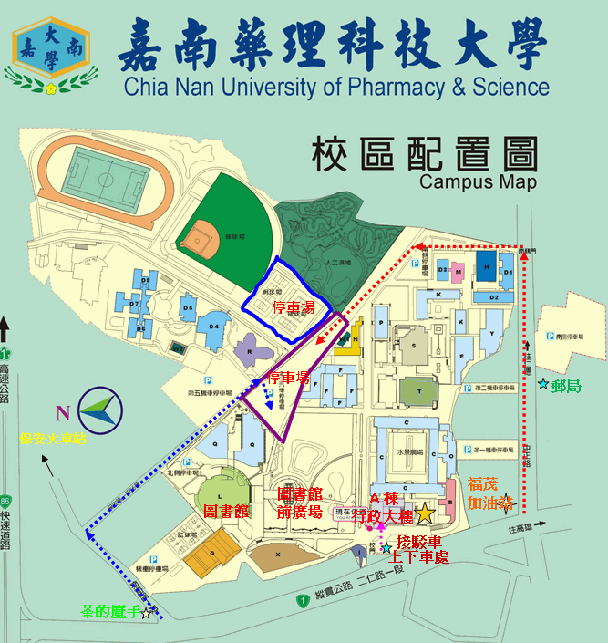
操場司令台

